
Мобильное приложение для проверки кассовых чеков

- хранение чеков в электронном виде для реализации своих потребительских прав;
- - осуществление гражданского контроля – проверка чека на корректность;
- жалоба в ФНС России в один клик в случае выявления нарушения;
- контроль и планирование бюджета семьи.

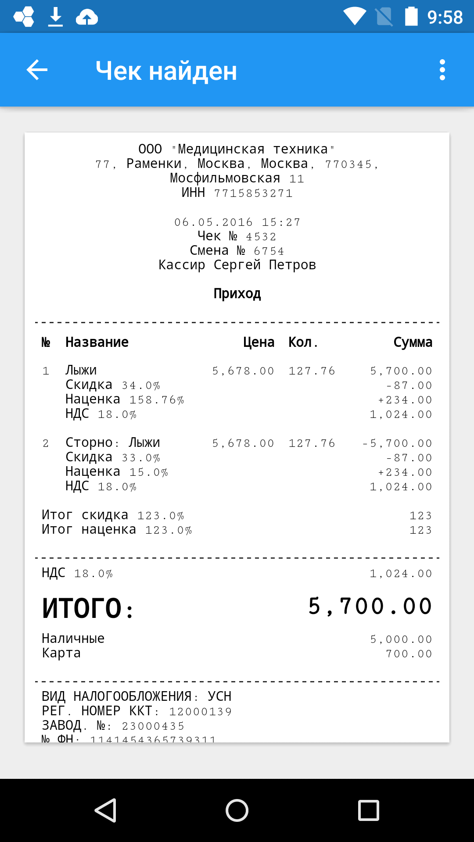
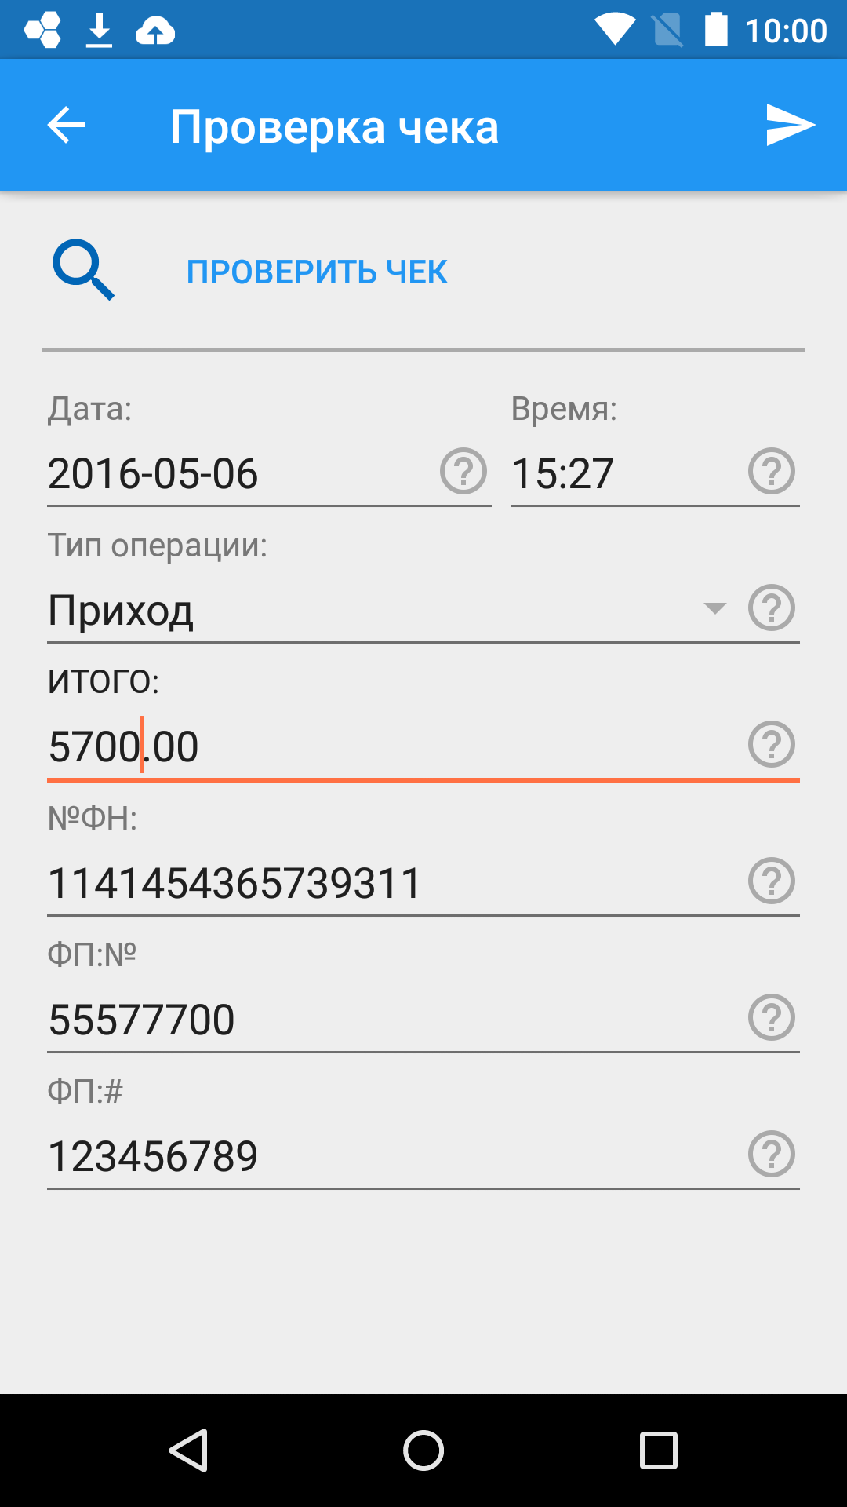
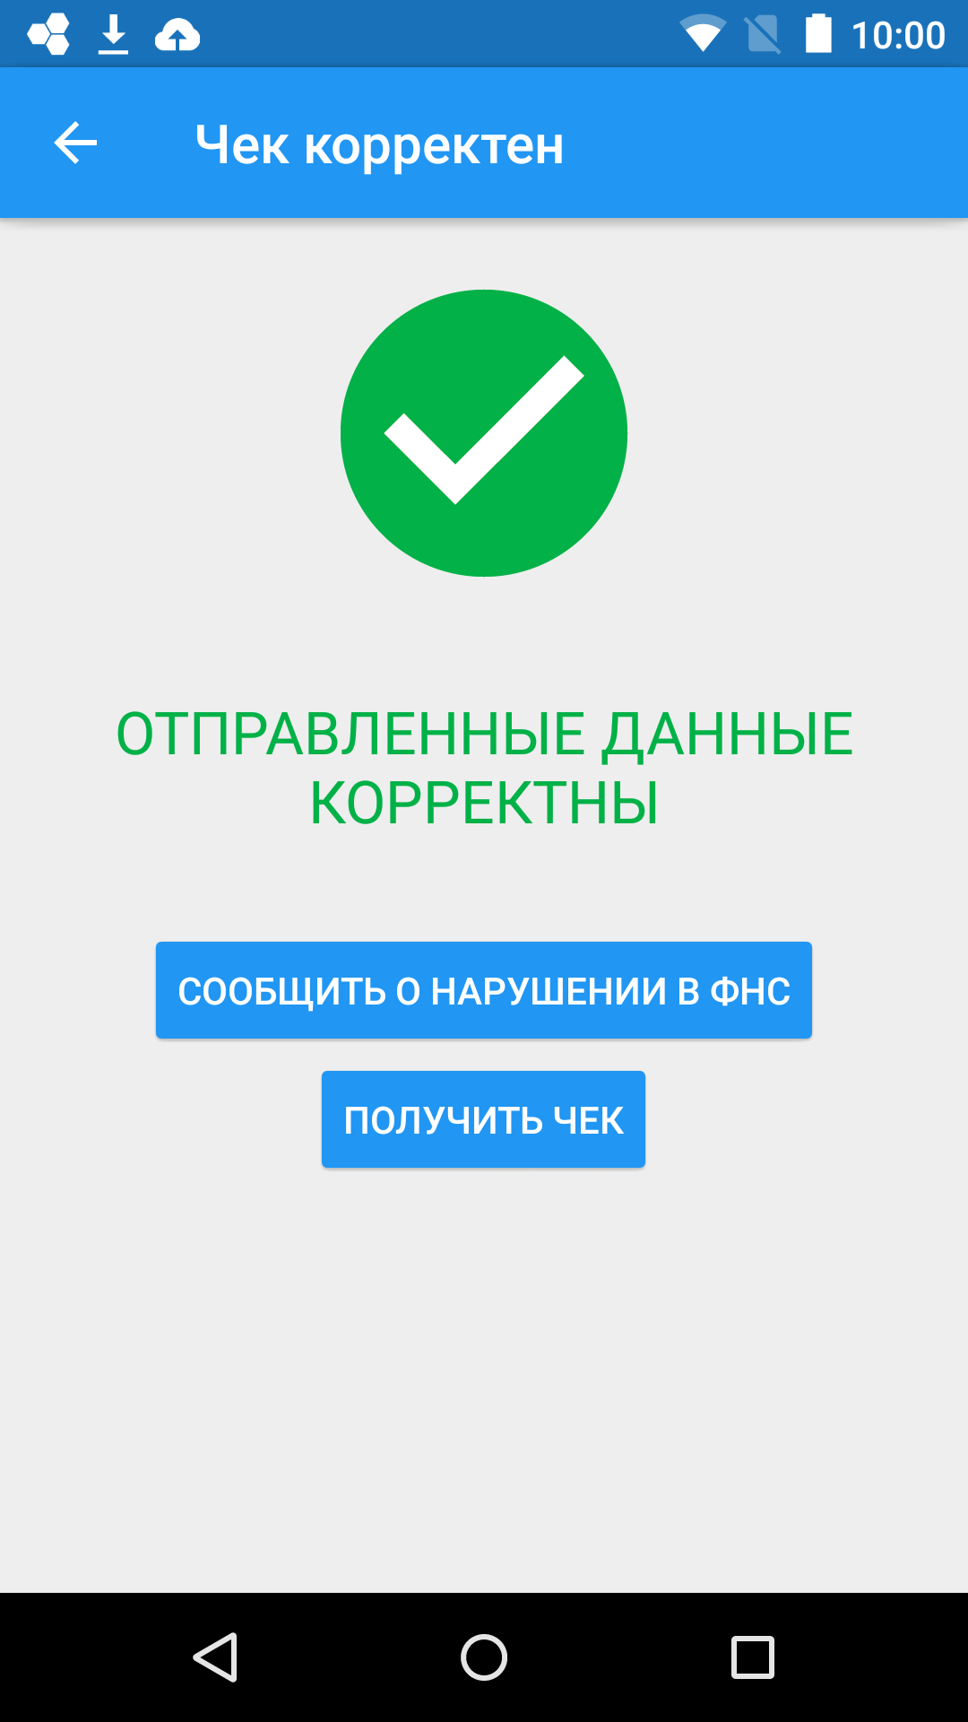
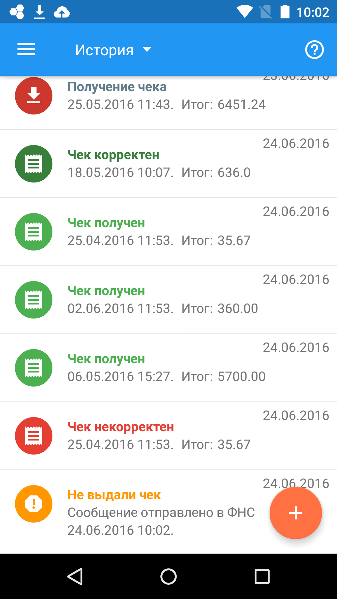

Бесплатное приложение «Проверка чека» доступно для скачивания в Google Play и App Store

